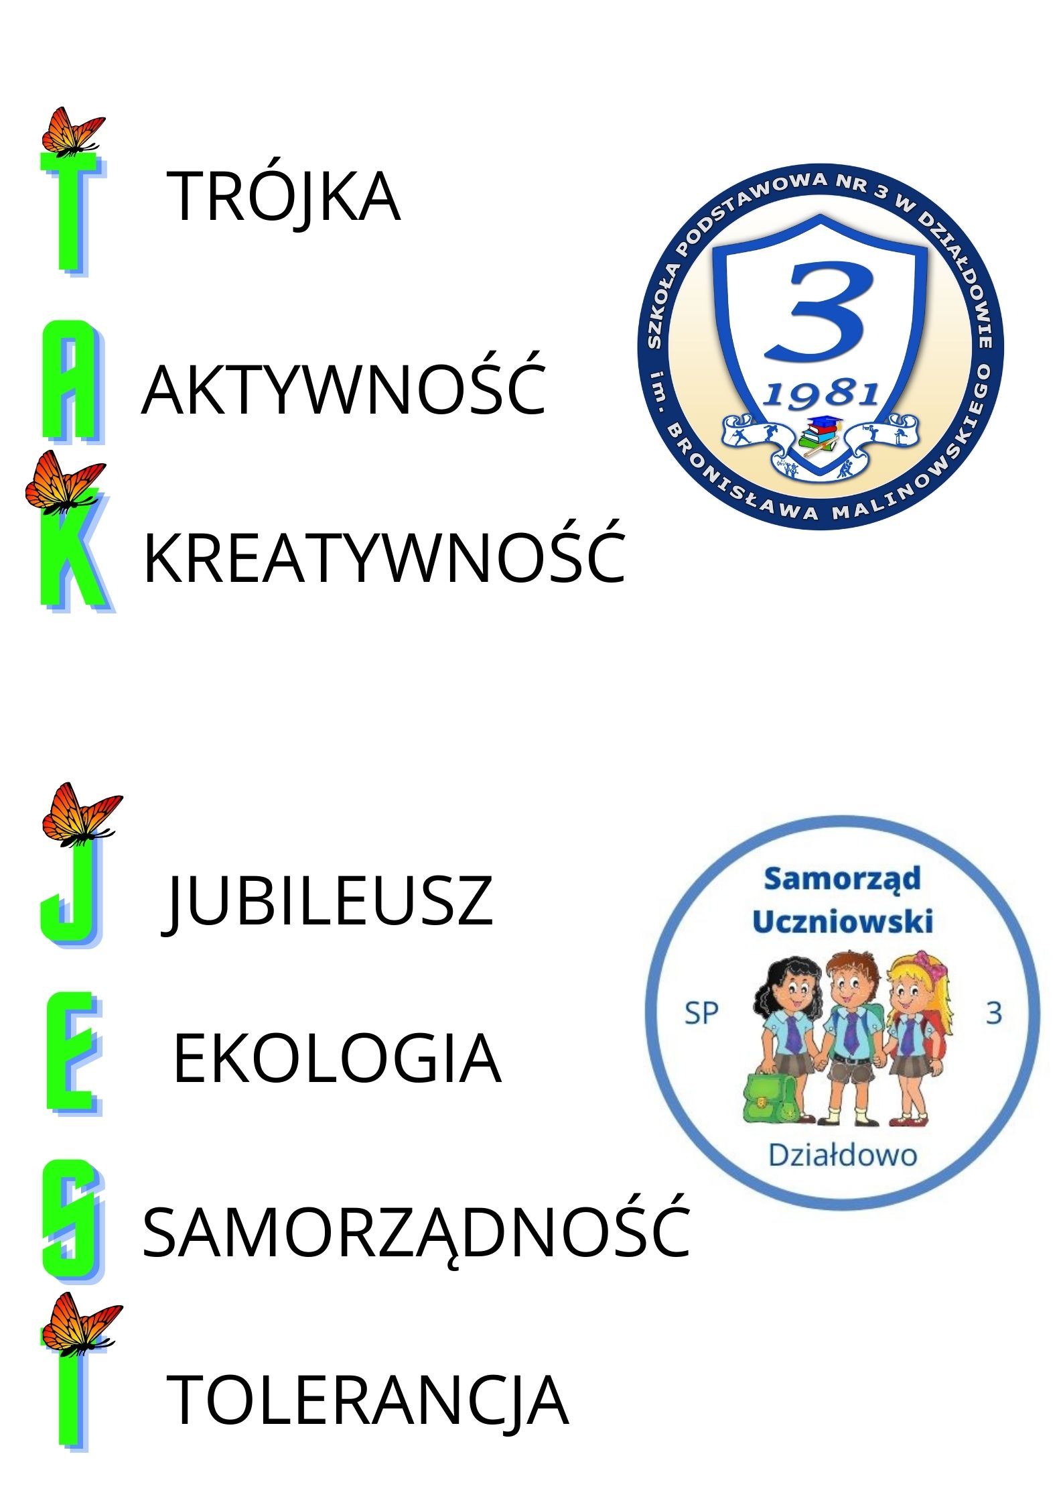

G r u d z i e ń

Pamiętaj! Prawa człowieka zaczynają się od praw dziecka!
„Nie ma dzieci, są ludzie” głosił J.Korczak
Dziecko to mały człowiek, to samoistna jednostka, która zasługuje na szacunek i przestrzeganie jej praw. Janusz Korczak, który cenił wartości: sprawiedliwość, szacunek, godność, piękno, prawdę i miłość do bliźniego, apelował do wychowawców, aby zatroszczyli się o podstawowe prawa dziecka. Prawa dziecka przysługują bowiem każdemu dziecku niezależnie od wieku, płci, koloru skóry czy narodowości.

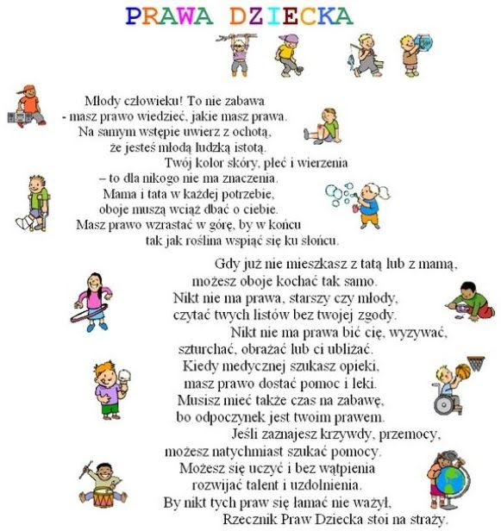
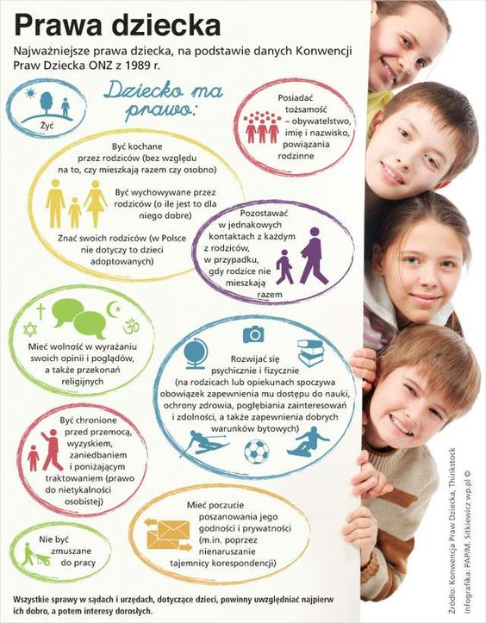

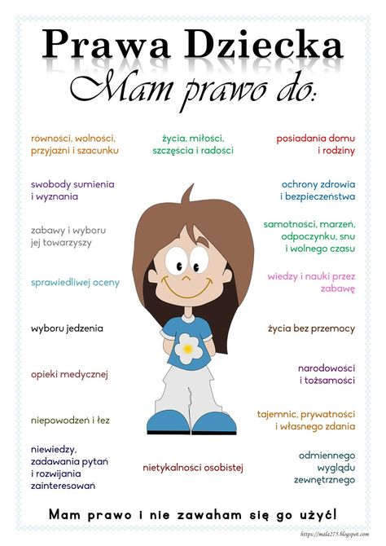

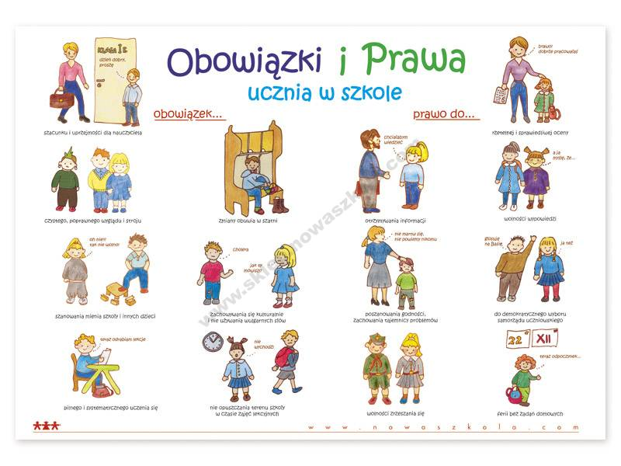

S t y c z e ń

Bezpieczeństwo podczas ferii zimowych w roku szkolnym 2020/2021

W tym roku szkolnym 2020/2021, ze względu na panującą sytuację epidemiczna związaną z COVID-19 będą one odbywały się jednocześnie na terenie całego kraju w terminie od 4 do 17 stycznia 2021 r.

Rekomenduje się, aby w czasie zimowego wypoczynku uczniowie pozostali blisko swoich miejscowości zamieszkania, należy bowiem ograniczać zwiększoną mobilności w tym okresie, przez co zmniejszyć ryzyko rozprzestrzeniania się koronawirusa.

Aby jednak przebiegły one szczęśliwie, należy pamiętać o podstawowych zasadach bezpieczeństwa.

Dla rodziców i opiekunów jest to czas wzmożonej uwagi skierowanej na warunki bezpieczeństwa tego wypoczynku. Należy pamiętać, że zima niesie ze sobą szczególne zagrożenia, którym sprzyjają zmienne warunki atmosferyczne. Zachęcamy do zapoznania się z materiałami edukacyjnymi umieszczonymi na stronie internetowej szkoły, dotyczącymi bezpiecznych ferii.

Odpoczywajcie, cieszcie się swobodą, przygodami. Jednak zawsze dbajcie o bezpieczeństwo swoje oraz osób towarzyszących i nie podejmujcie działań zagrażających życiu lub zdrowiu. Odpocznijcie, nabierzcie sił i motywacji do dalszej nauki.

Ferie zimowe - czas zabawy!
Rozpoczęły się ferie zimowe w szkołach i wiele naszych wychowanków, w związku z narodową kwarantanną pozostanie w tym czasie w domu. Aby ten czas nie był dla dzieci nudny proponujemy abyście zaglądali z dziećmi na naszą stronę internetową, gdzie będziemy wysyłać Wam propozycje ciekawych zabaw na świeżym powietrzu, jak i w domowych zaciszu.

Propozycje zabaw na ferie zimowe
Łowienie ryb. Potrzebne przedmioty: kartonowe pudełko np. po butach, kapsle od butelek, sznurek, patyk, magnes. Usuń pokrywkę z kartonowego pudełka i ułóż w nim kilka kapsli od butelek pomalowanych na kolorowo. Weź kawałek sznurka i na jego jednym końcu przywiąż kijek, a na drugim mały magnes. Jeśli kapsle są pomalowane, mów dziecku, jakiego koloru rybę ma złowić. Gdy już wszystkie kapsle zostaną złapane, policzcie, ile ich jest – zacznijcie zabawę od nowa.
Układanie puzzli takich, jakie posiadamy w domu
Zabawy na dworze w obecności osób dorosłych (zgodnie z wytycznymi GIS), lepienie bałwana i ubranie go wg własnego pomysłu, zabawa ruchowa - bitwa na śnieżki

Dmuchanie piłeczki pingpongowej. Dzieci po dwóch stronach stołu starają się przedmuchać piłeczkę na przeciwną stronę (lub boczną jego krawędź w przypadku młodszych dzieci). Uwaga! Piłka nie może spaść ze stołu, a nie można jej dotykać rękami. Jeśli dziecko przedmucha piłkę na drugą stronę, zdobywa punkt.
Gramy w Memory lub inną ulubioną grę, którą posiadamy w domu. Dzięki niej trenujemy swoją pamięć i spostrzegawczość.
Zabawy na dworze w obecności osób dorosłych, np: wykonanie na śniegu aniołka.

Zabawa żaglówkami. Dzieci uwielbiają zabawy z wodą – nawet zimą! Potrzebne przedmioty: kubeczek np. po jogurcie, słomka, wstążeczka, kartka z bloku technicznego, taśma klejąca. Przyklej taśmą połowę słomki do wewnętrznej części kubeczka po jogurcie lub margarynie. Zawiąż na czubku słomki wstążkę lub zrób z bloku technicznego flagę. Wytnij trójkąt i przyklej go taśmą do słomki. Włóż stateczek do wanny lub miski z wodą i zanuć jakąś żeglarską lub marynarską piosenkę. Możecie wykonać kilka takich statków i urządzić regaty.
Gramy z rodzicami lub rodzeństwem w Kółko i krzyżyk, rozgrywamy 10 partii. Kto zostanie mistrzem?
Zabawy na dworze w obecności osób dorosłych, propozycja to: spacer i obserwacja przyrody zimą.

Piłka nożna w mieszkaniu. Jeśli nie posiadacie miękkiej piłki, która nadaje się do zabawy w domu, możecie zrobić ją z dziećmi. Potrzebne przedmioty: powłoczka od jaśka, gazety. Wypełnij starą powłoczkę od jaśka zgniecionymi gazetami. Zamknij ją szczelnie, np. zaklejając ją taśmą. Aby zachęcić dziecko do zabawy, powiedz wierszyk: „Raz, dwa, trzy, Kopnij piłkę do mnie ty. Raz, dwa Kopnę piłkę do ciebie ja.”
Szukamy w Internecie ulubionej zimowej piosenki, a dzieci układają do niej swój własny układ taneczny wg własnego pomysłu.
Zabawy na dworze w obecności osób dorosłych, propozycja to: jazda na sankach, jabłuszkach itp. wg upodobania.
W wolnej chwili możesz samodzielnie namalować lub narysować co ciekawego robiłeś/łaś w pierwszych dniach ferii zimowych.

Koszykówka domowa. Zabaw sportowych nigdy dość! Nawet, jeśli muszą być ograniczone do dziecięcego pokoju. Do gry potrzebny będzie kosz na zabawki lub wiaderko. Stojąc w wyznaczonym miejscu (nie przekraczając wyznaczonej linii) staramy się na zmianę z dzieckiem trafiać piłką do pojemnika. Doskonale sprawdzą się tutaj również małe piłeczki (jak w basenikach z piłkami) lub nawet zwykłe klocki podzielone na kolory. Rodzic i dziecko oddaje 10 rzutów do pojemnika (każdy ma inny kolor piłeczek), a potem odbywa się komisyjne liczenie ilości trafień danego koloru.
Możecie upiec babeczki lub wykonać inne ulubione danie, oczywiście przy udziale osób dorosłych.
Zabawy na dworze w obecności osób dorosłych, propozycja to: spacer i obserwacja przyrody zimą.
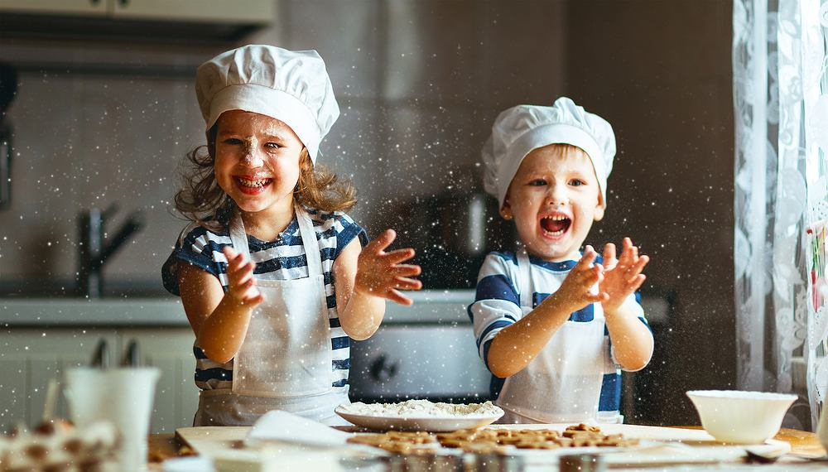

Lista 20 pomysłów na zajęcia dla nastolatków:
1. Pieczenie ciasteczek,
2. Gra państwa miasta,
3. Nauka fotografii,
4. Wirtualne spacery po muzeach,
5. Tworzenie zakładek do książek,
6. Nauka podstaw programowania,
7. Nauka nowego języka,
8. Nauka szydełkowania,
9. Założenie bloga tematycznego,
10. Wykonanie ozdób do pokoju,
11. Gra w szachy/warcaby,
12. Układanie puzzli,
13. Nauka tańca,
14. Przemeblowanie pokoju,
15. Ćwiczenia ruchowe,
16. Nauka szybkiego pisania na klawiaturze,
17. Nauka szybkiego czytania,
18. Robienie domowych kosmetyków,
19. Nauka gry na instrumencie,
20. Seans filmowy na kanapie (domowe kino).

L u t y W a l e n t y n k i

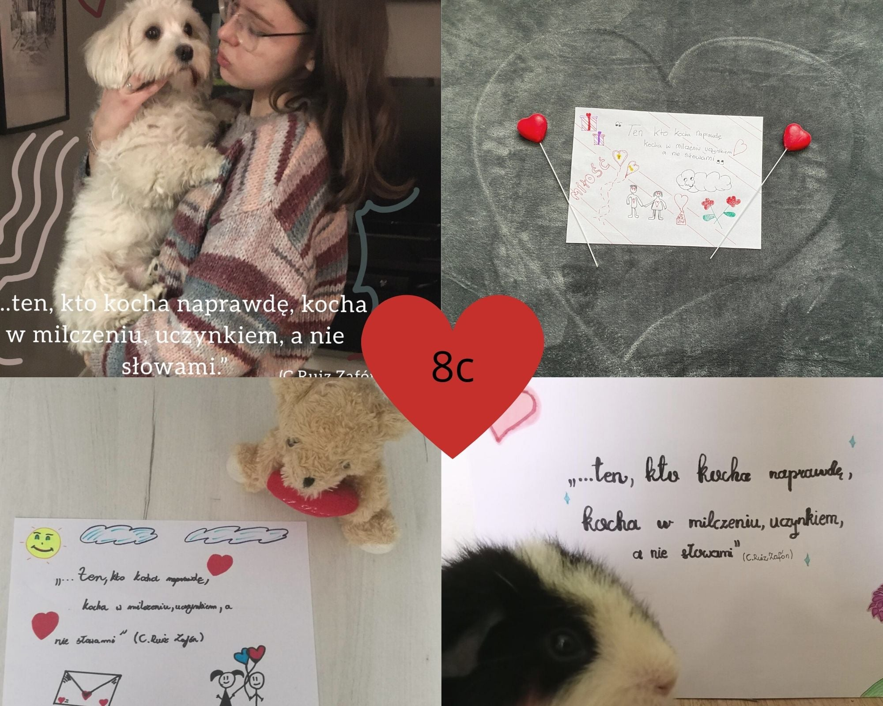
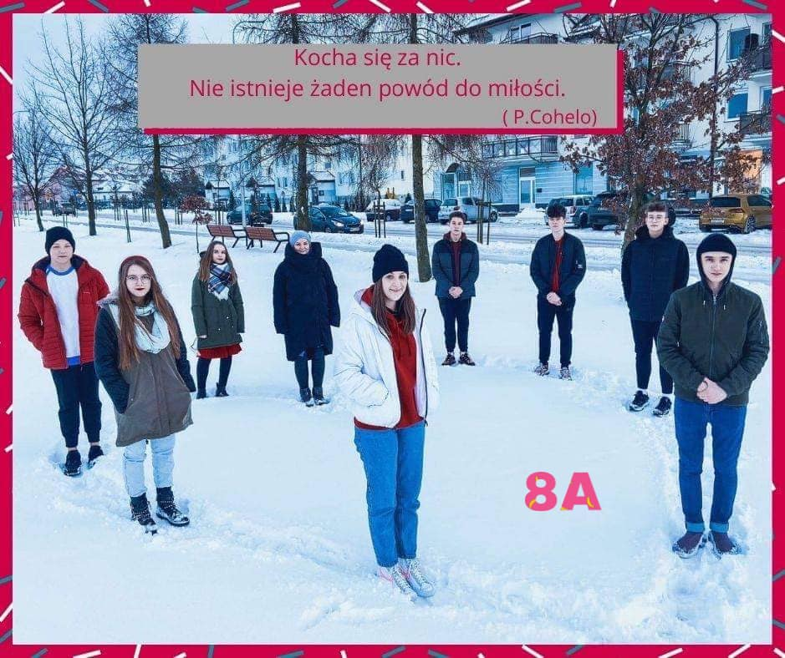

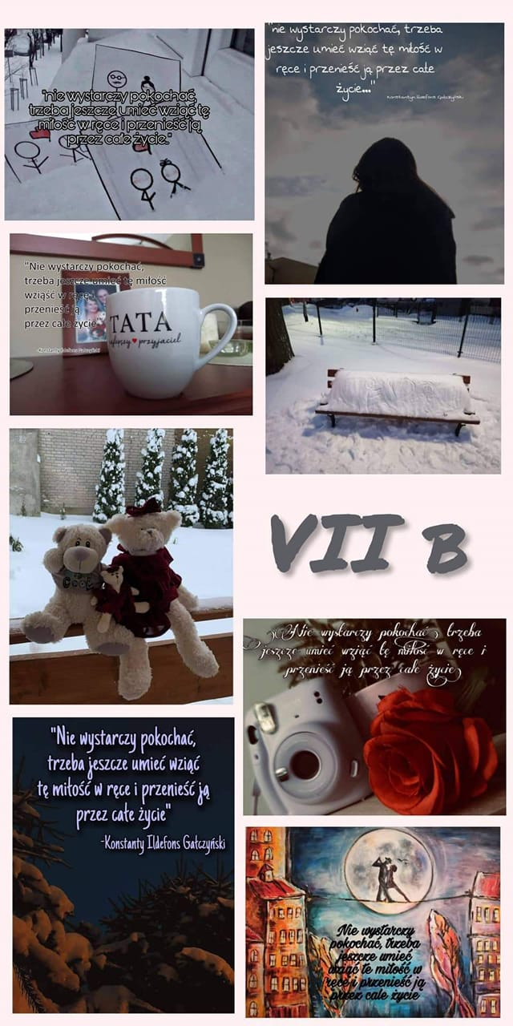

M a r z e c D z i e ń W i o s n y

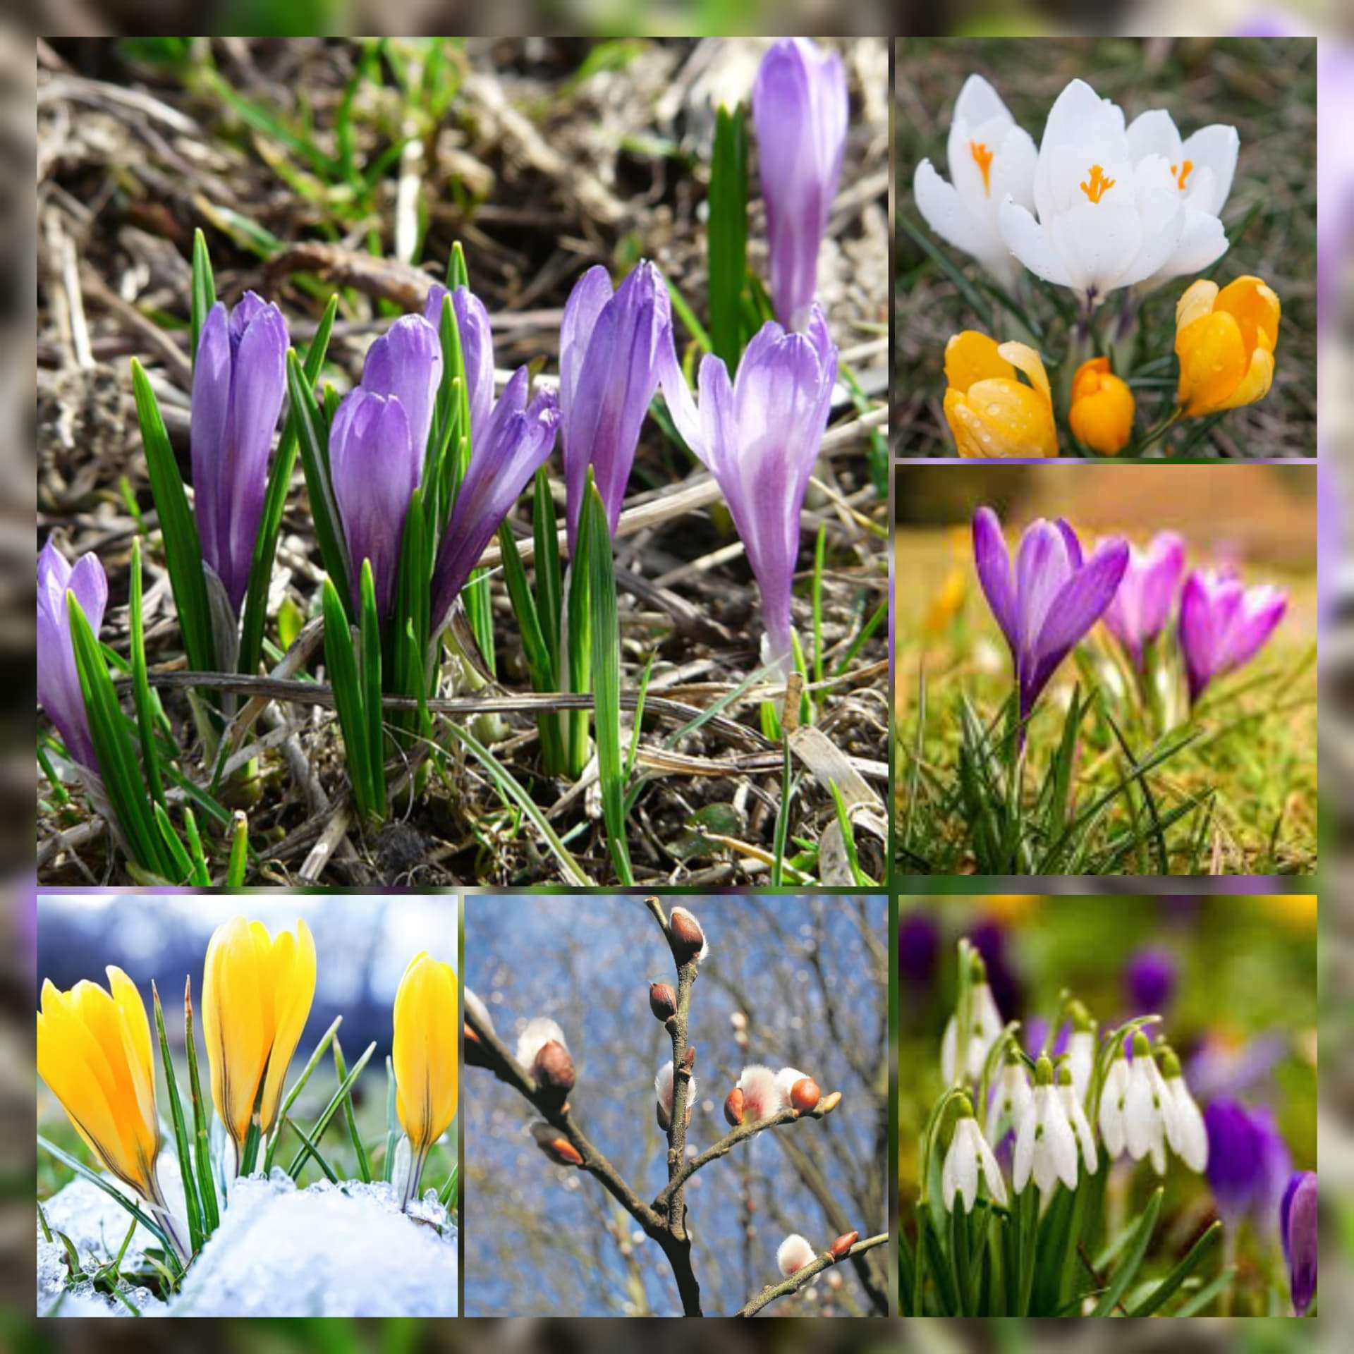

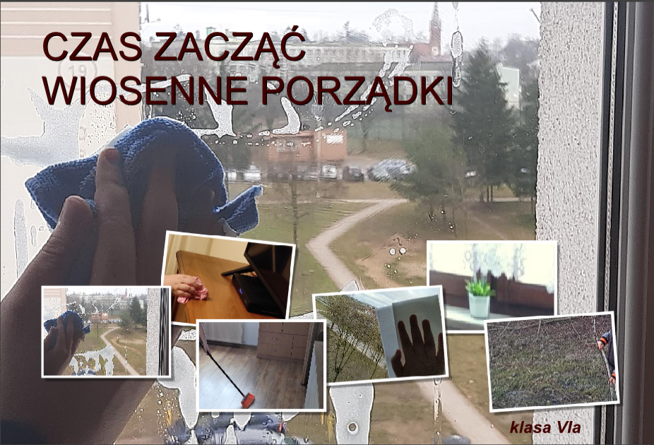

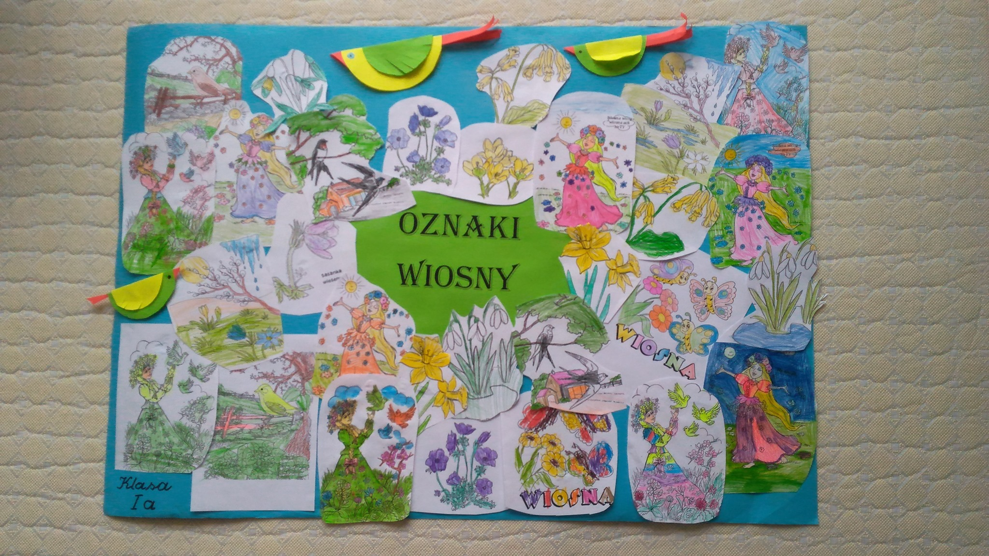

K w i e c i e ń D z i e ń Z i e m i

